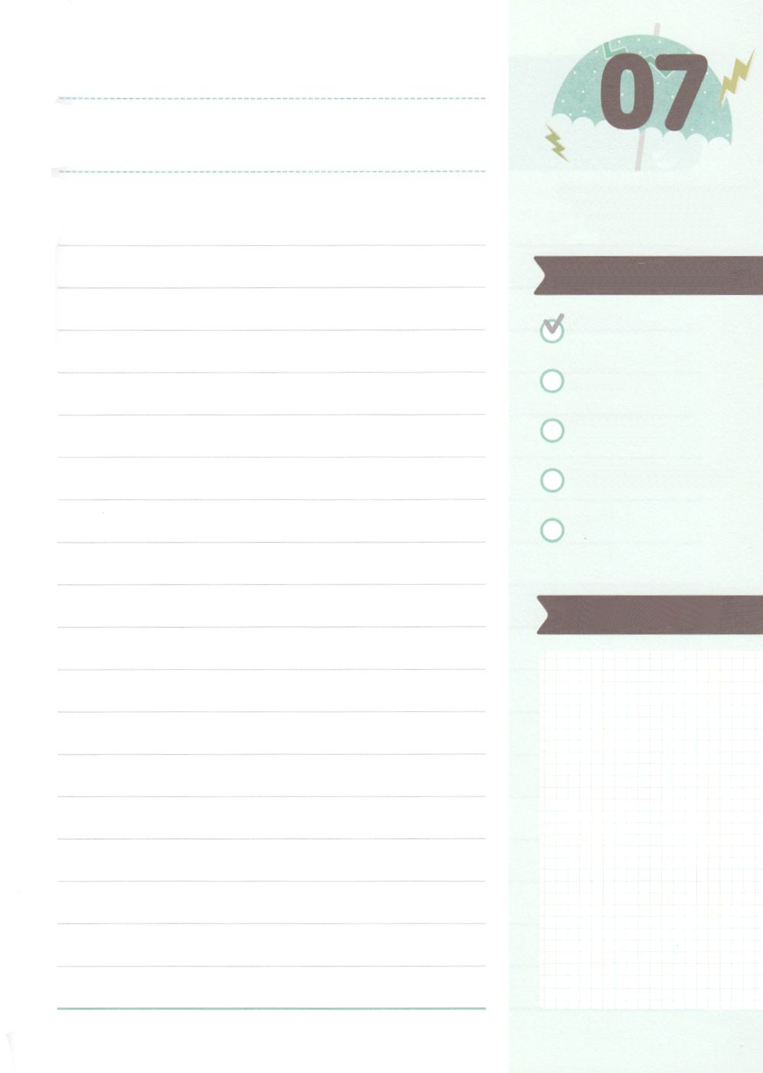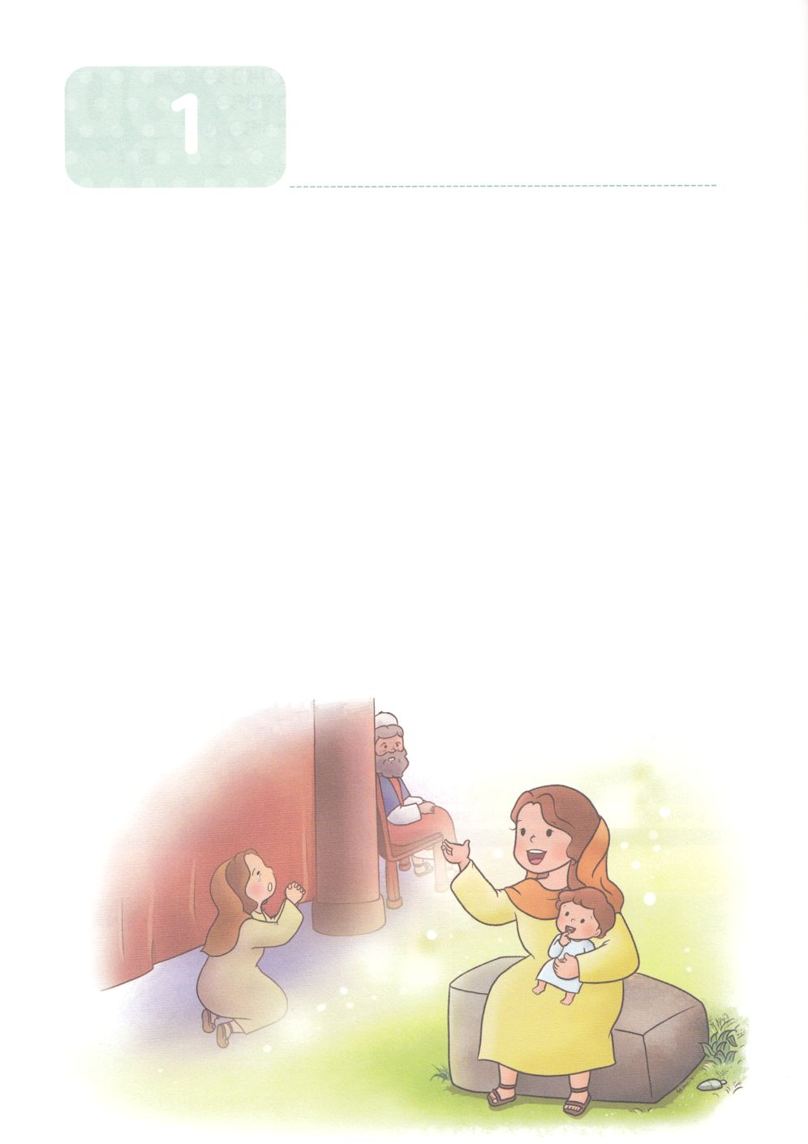

**か**

サムエルがまれました

**Ⅰサム1:9～11**シロでのがわって、ハンナはちがった。そのとき、エリは、のののそばのにすわっていた。ハンナのはんでいた。はにって、しくいた。そしてをててった。「のよ。もし、あなたが、はしためのみをみて、をにめ、このはしためをれず、このはしためにのをけてくださいますなら、はそののをにおささげします。そして、そののに、かみそりをてません。」

1.ハンナがしていたしみがありました

1）ハンナはい、どもがまれないしみがありました（1:5）

2）もうひとりののペニンナがハンナをしめました（1:6）

3）のエルカナがしむハンナをめました（1:8）

2.ハンナのりにえられました

1）ハンナはをめて）、きわめいてにりました（1:10）

2）ハンナはをって、をててりました（1:9～11）

3）ハンナがをててったえとしてサムエルがまれました（1:20）

3.ハンナはりでをほめたたえました

1）どもがえられなかったハンナが、７のをむようになりました（2:5）

2）「はし、またかし、」（2:6）

3）「は、しくし、またませ、」（2:7）

4）「は、はむかうをちき」（2:10）

みことばのタイトル

（）

のをしてをささげ

みことばをのにする

ことまで、すべてがです

ののチェック

　＜どものりの＞

　をむ

るみことば

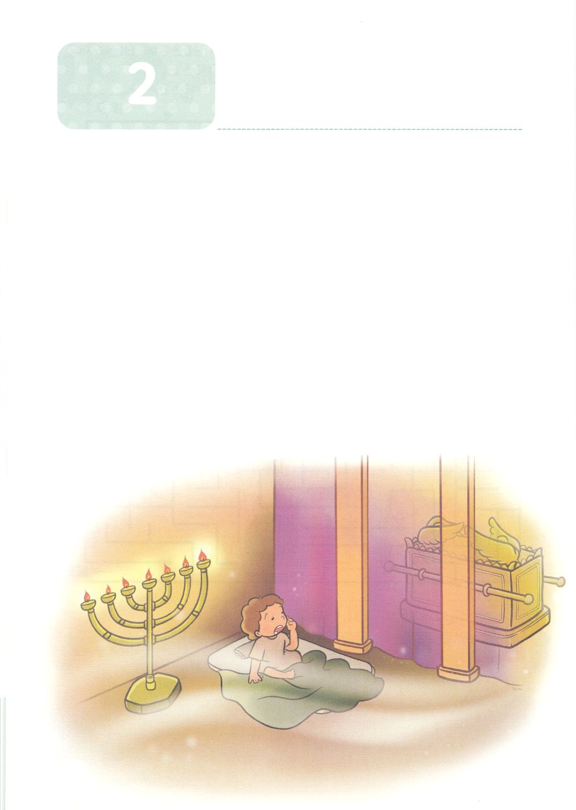

サムエルにも

いがありました

**か**

**Ⅰサム3:19**サムエルはした。はとともにおられ、のことばをつもにとされなかった。

1.のがエリのにるさばきをえました（Ⅰサム2:27～36）

1）エリは、にささげるいけにえよりもをんじました（2:28～29）

2）なるは、ごをさげすむはんじられるとわれました（2:30）

3）エリのにはりがいなくなるとわれました（2:31）

2.いサムエルはのをきました

1）サムエルはののかれたのでていました（3:1～3）

2）そのころ、のことばはまれにしかありませんでした（3:1）

3）なるはいサムエルをもばれました（3:6～10）

3.サムエルのことばはつもにちませんでした

1）サムエルはエリに、たをりました（3:15～18）

2）「サムエルはした。はとともにおられ、

のことばをつもにとされなかった。」（3:19）



みことばのタイトル

（）

のをしてをささげ

みことばをのにする

ことまで、すべてがです

ののチェック

　＜どものりの＞

　をむ

るみことば

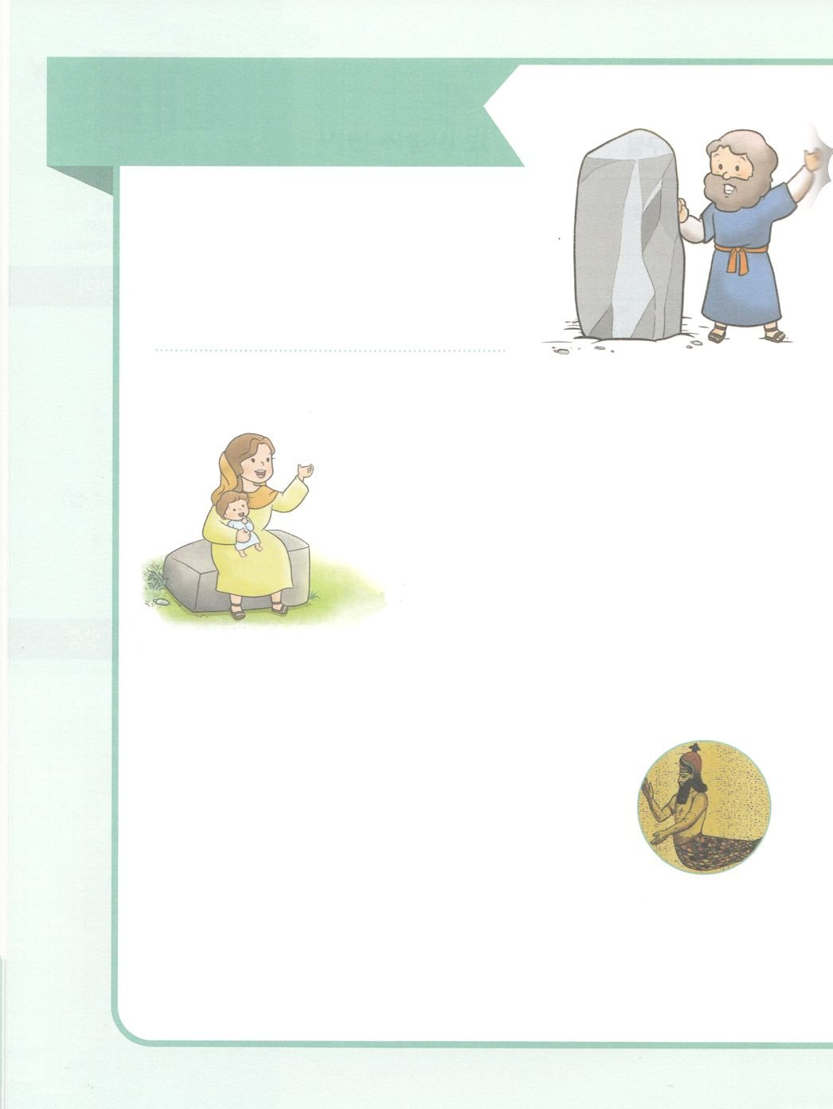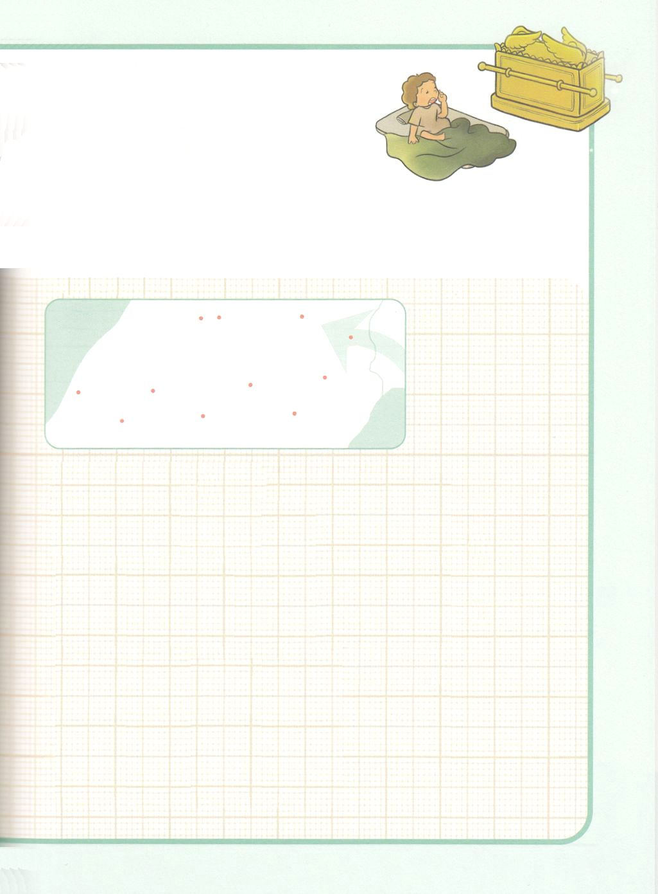

２　　iN

サムエルがんだの

こんにちは。はイスラエルのサムエルです。

サウルとダビデをてたので、はのことを

「キングメーカー」とびます。

え？ダビデのはいたことがあるけれど、

のことはらないって？

きょうは、ダビデもよくるのことをします。

よくいてくださいね。

01. ハンナがとしてった

**ナジル**とはなんでしょうか（Iサム1:11）

サムエルのハンナは、をむことができなくてをして

っていたとき、のはナジルであるどもだとったの

でした。ナジルいうのは、にするため、にをした

のことです。サムエルのは、まれたからにささげ

られたでした。をめてナジルとしてきたもいます。

すべきとして、らはのべをけ、をに

わず、のしるしとして、のをりませんでした。

なナジルだったサムソンはのをらなかったことを

っているでしょう。

02. ペリシテは**どんな**をおがんでいましたか

サムエルがきていた、ペリシテとのがもきなわざわいだったとえるでしょう。

さらにきなは、ペリシテのをイスラエルのもにおがんでいたことです。

エリは、のをくことができず、のであるホフニとピネハスは、

いつもいことばかりをしていました。

そのとき、ペリシテがダゴンののでしました。ペリシテは、なぜ

そのようにしたのでしょう。ペリシテのとしてなものはバアル、

アシェラ、ダゴンです。でも、ペリシテはダゴンをもっともするでした。

ペリシテはのだったので、ダゴンはしばしば、は、は

のからだをつとしてかれました。のたちは、ダゴンがとのかさを

もたらすとえていました。このダゴンがたちをるとじて、ダゴンののでを

したのです。

03. **の**はなぜわれたのでしょうか

サムエルはいから、ののそばでしました。のは、

サムエルにとってなものでした。ところが、そののが

われるがきました。ダゴンののでうペリシテを

たホフニとピネハスは、エベン・エゼルでのいにのを

ってきました。

　ところがいにつどころか、そこでのはわれて、ホフニと

ピネハスはんでしまいました。さらに、そのらせをいたエリもんでしまいました。

そこで、サムエルがイスラエルのとのをうようになったのです。

たちのにしよう！

１．のをわれたあと、のがるすべてでがきました。

　　　のののあったに、をきみましょう。

①ダゴンのがれてめちゃめちゃになった（Iサム5:1～5)

②がなさったことかをテストするために、２でのをさせた（Iサム6:9～12）

③にができた（Iサム5:6～7)

④ダビデがびだすまで、70のをいていた（Iサム7:1～2）

⑤なとにができた（Iサム5:8～9)

⑥ののをてしまったので、70がんだ（Iサム6:19)

⑦にのがあり、がでたれた（Iサム5:10～12）

２．のがったを→でしましょう（はシロ）

ヒント：Iサムエル5～7

３．サムエルのミツパはをすべてりき、にいめたりでした。

がりくべきをすべていてみましょう。

アシュドテ

ガテ

アフェク

エクロン

ベテ･シェメシュ

キルヤテ･エアリム

エリコ

シロ

エルサレム

ギルガル

エベン･エゼル

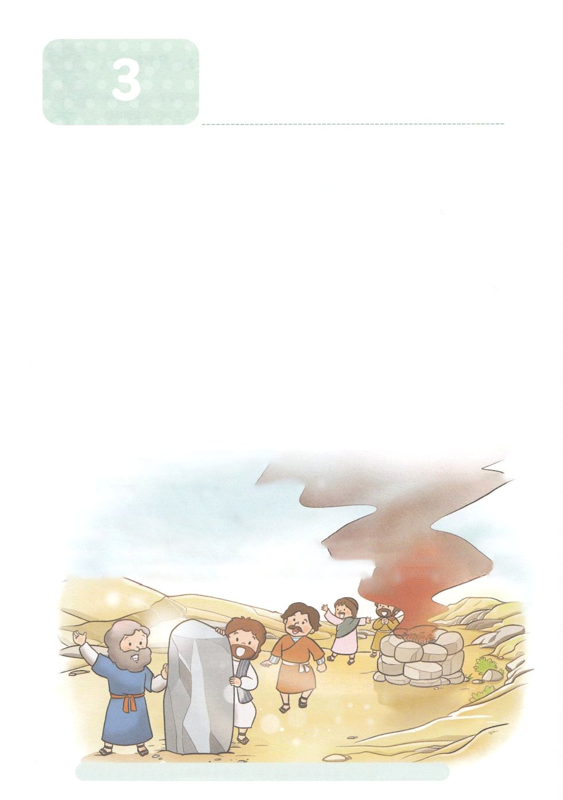

サムエルをしてミツパ運動が

　　　　　　起きました

**か**

**Ⅰサム7:1～15**　そのころ、サムエルはイスラエルのにのようにった。「もし、あなたがたがをくしてにり、あなたがたのからのやアシュタロテをりき、をにけ、にのみえるなら、はあなたがたをペリシテのからいされます。」そこでイスラエルは、バアルやアシュタロテをりき、にのみえた。それで、サムエルはった。「イスラエルをみな、ミツパにめなさい。はあなたがたのためににりましょう。」らはミツパにまり、をんでのにぎ、そのはした。そうして、そのでった。「たちはにしてをしました。」こうしてサムエルはミツパでイスラエルをさばいた。（3～6）

1.ペリシテがイスラエルにしてきました

1）サムエルのことばがイスラエルにきったときでした（4:1）

2）ペリシテがエベン・エゼルにをきました（4:2）

3）エリのがなるのどおりにました（4:12～22）

2.ペリシテのにのを奪われました

1）ペリシテのはのをってアシュドデにっていきました（5:1）

2）アシュドテにあったダゴンのにのをきました（5:2）

3）なるはアシュドテのをでたれました

　らはガテにのをしました（5:8）

4）ガテのにのがり、ながきました。

　らはエクロンにのをしました（5:10）

5）ペリシテのたちは、いをつけてのをイスラエルにしました（6:1～18）

3.サムエルがイスラエルをめたとき、ミツパがきました

1）サムエルがイスラエルのに「をてなさい」といました（7:3）

2）サムエルはイスラエルにミツパにまるようにい、らのためににるといました（7:5）

3）サムエルがのいけにえをささげるに、ペリシテとのにして、エベン・エゼルという名をつけました（7:6～17）

＊けのというをつエベン・エゼルは「ここまでがたちをけてくださった」というでてられたです。



みことばのタイトル

　（）

のをしてをささげ

みことばをのにする

ことまで、すべてがです

ののチェック

　＜どものりの＞

　をむ

るみことば

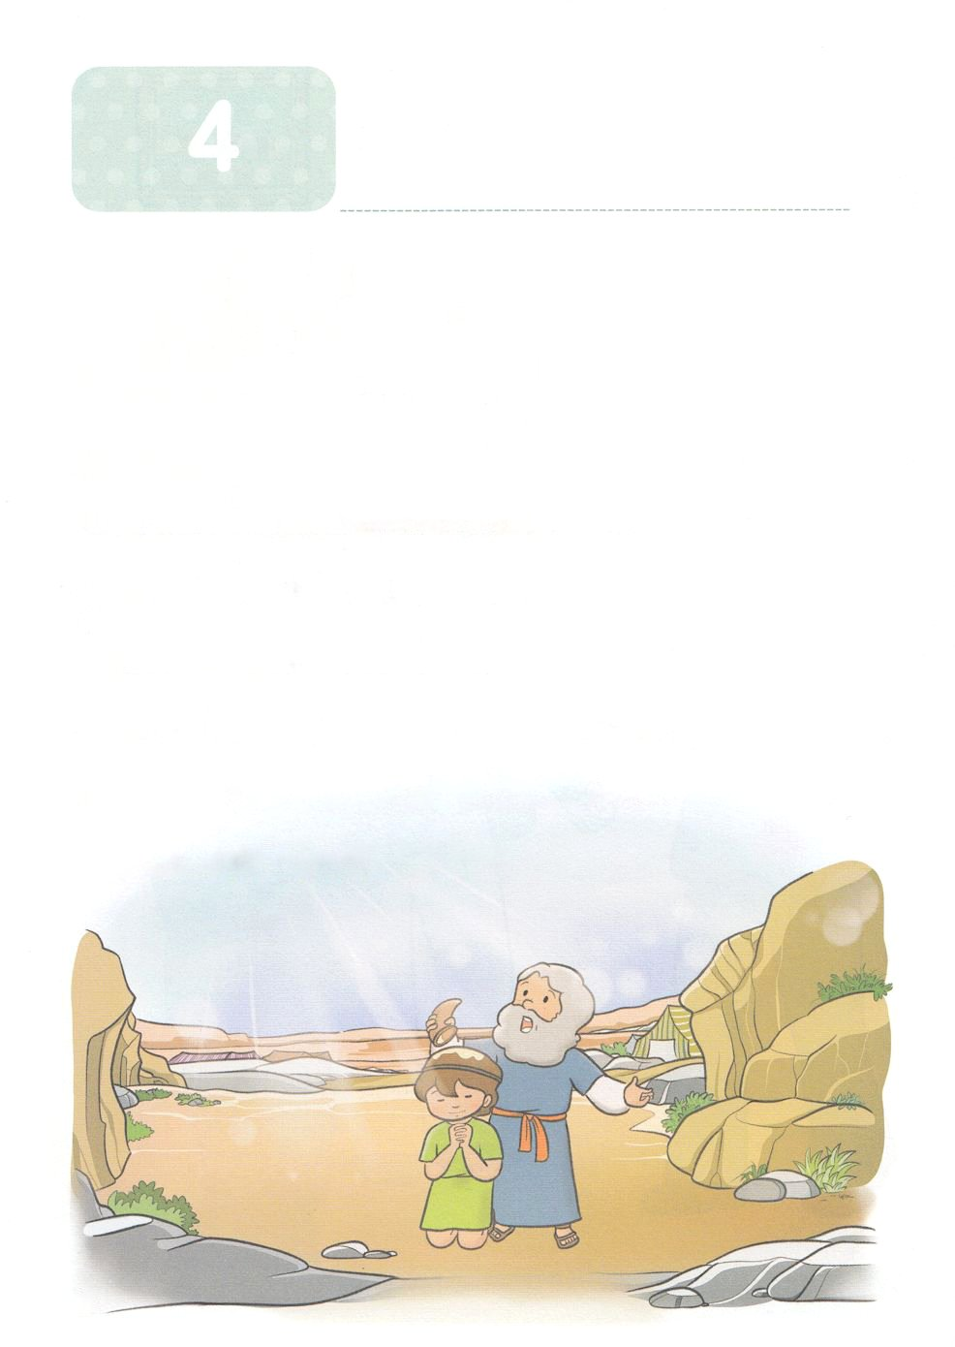

サムエルのがあります

**か**

**Ⅰサム16:1～13**サムエルはエッサイにった。「どもたちはこれでですか。」エッサイはえた。「まだのがっています。あれは、のをしています。」サムエルはエッサイにった。「をやって、そのをれてなさい。そのがここにるまで、たちはにかないから。」エッサイはをやって、をれてさせた。そのはのいで、がしく、もりっぱだった。はせられた。「さあ、このにをそそげ。このがそれだ。」サムエルはのをり、たちのんでにをそそいだ。のがその、ダビデのにしくった。サムエルはちがってラマへった。（11～13）

1.がサムエルにえられたメッセージをエリにえました（3:1～18）

2.エリの、サムエルがであるとにになりました（4:18）

3.サムエルがになって、ミツパをこしました（7:1～15）

4.サムエルはイスラエルをしてのみことばをえました（7:15～17）

5.イスラエルのがめたので、ベニヤミンのサウルをとしててました（10:17～27）

6.にてられたサウルにわるのとして、ダビデにをぎました（16:1～13）

7.サムエルはのをけるになりました（25:1）



みことばのタイトル

（）

のをしてをささげ

みことばをのにする

ことまで、すべてがです

ののチェック

　＜どものりの＞

　をむ

るみことば